Информация о выявленных фактах нарушения требований природоохранного законодательства
Минский городской комитет природных ресурсов и охраны окружающей среды
Наименование территориального органа Минприроды (комитет, инспекция)
до после
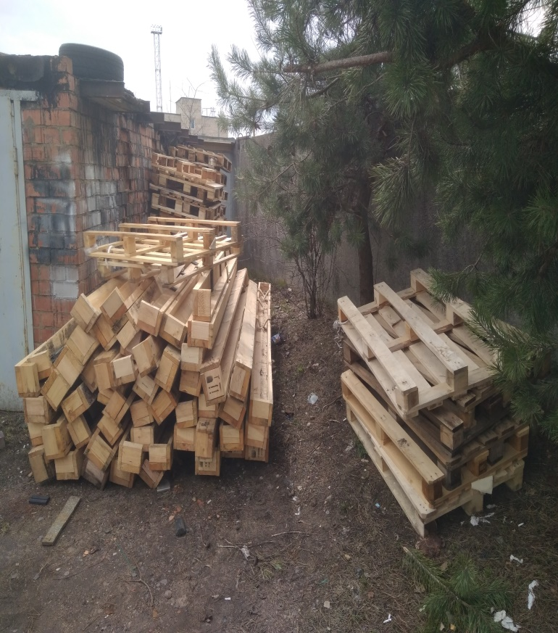 | 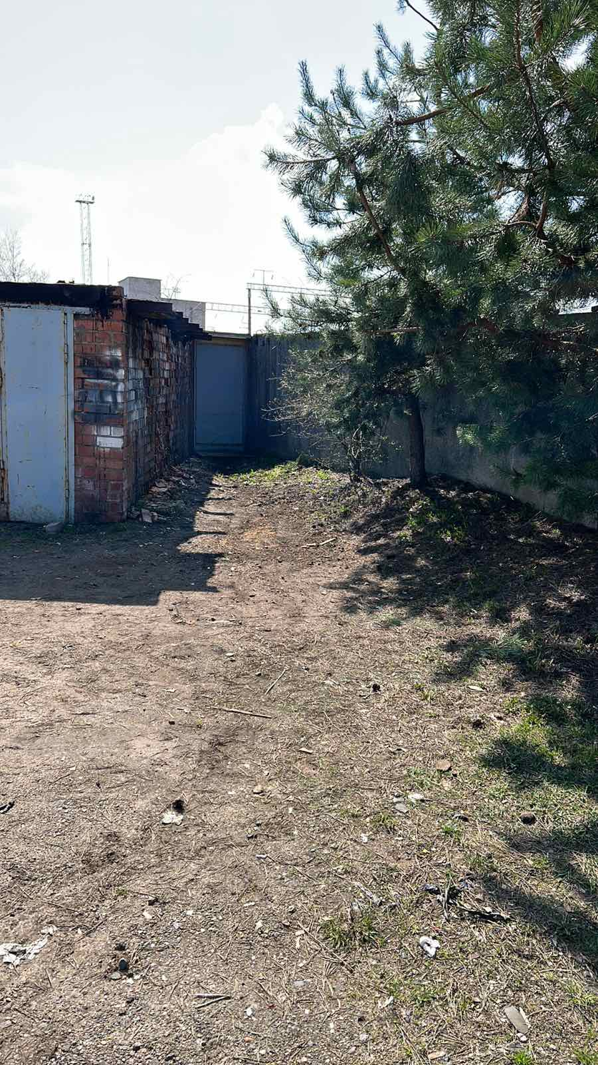
- ГПК «Шабаны», г. Минск, ул. Шабаны, 4
дата обнаружения и место совершение нарушения

- Складирование древесных отходов вне установленных мест
описание нарушения
- Выданы рекомендации. Нарушения устранены.
принятые меры по устранению нарушения (дата направления рекомендации, предписаний, информационных писем по устранению выявленных нарушений (недостатков), срок исполнения)

- -
принятые меры по привлечению к ответственности (дата начала административного процесса, дата вынесения постановления о привлечении к административной ответственности либо освобождении от административной ответственности с вынесением предупреждения с указанием на часть статьи и статью КоАП, размер штрафа)
- -
принятые меры по возмещению вреда, причиненного окружающей среде (дата акта об установлении факта вреда, причиненного окружающей среде, размер причиненного вреда окружающей среде, дата предъявления претензии)

Минский городской комитет природных ресурсов и охраны окружающей среды
Наименование территориального органа Минприроды (комитет, инспекция)
до после
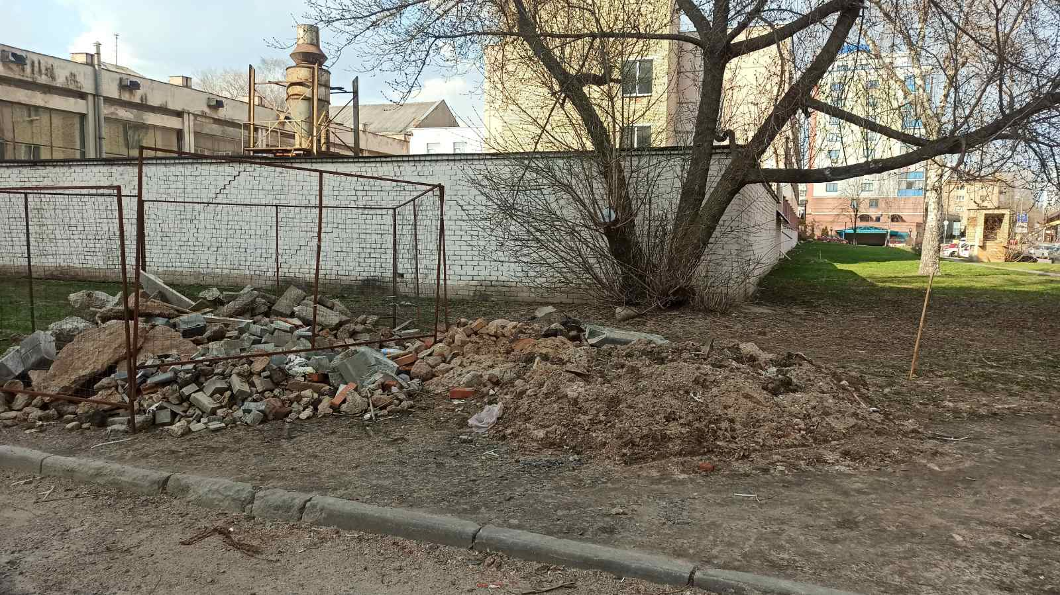 | 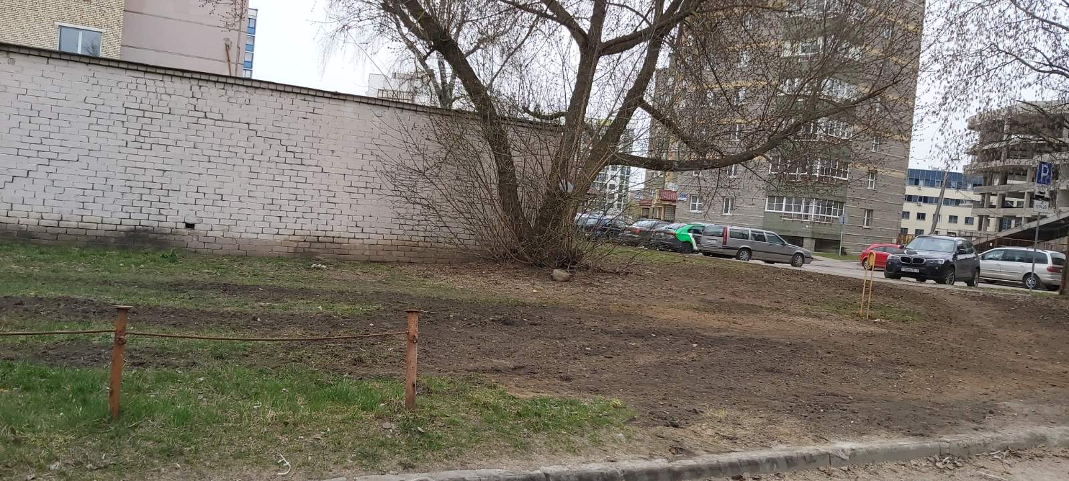
1. озелененная территория г. Минск, ул. Гебелева, 7
дата обнаружения и место совершение нарушения

2. Складирование строительных отходов вне установленных мест
описание нарушения
3. РУП «Белтелеком» указано на необходимость устранения выявленных нарушений. Нарушения устранены.
принятые меры по устранению нарушения (дата направления рекомендации, предписаний, информационных писем по устранению выявленных нарушений (недостатков), срок исполнения)
4. -
принятые меры по привлечению к ответственности (дата начала административного процесса, дата вынесения постановления о привлечении к административной ответственности либо освобождении от административной ответственности с вынесением предупреждения с указанием на часть статьи и статью КоАП, размер штрафа)
5. -
принятые меры по возмещению вреда, причиненного окружающей среде (дата акта об установлении факта вреда, причиненного окружающей среде, размер причиненного вреда окружающей среде, дата предъявления претензии)

Минский городской комитет природных ресурсов и охраны окружающей среды
Наименование территориального органа Минприроды (комитет, инспекция)
до после
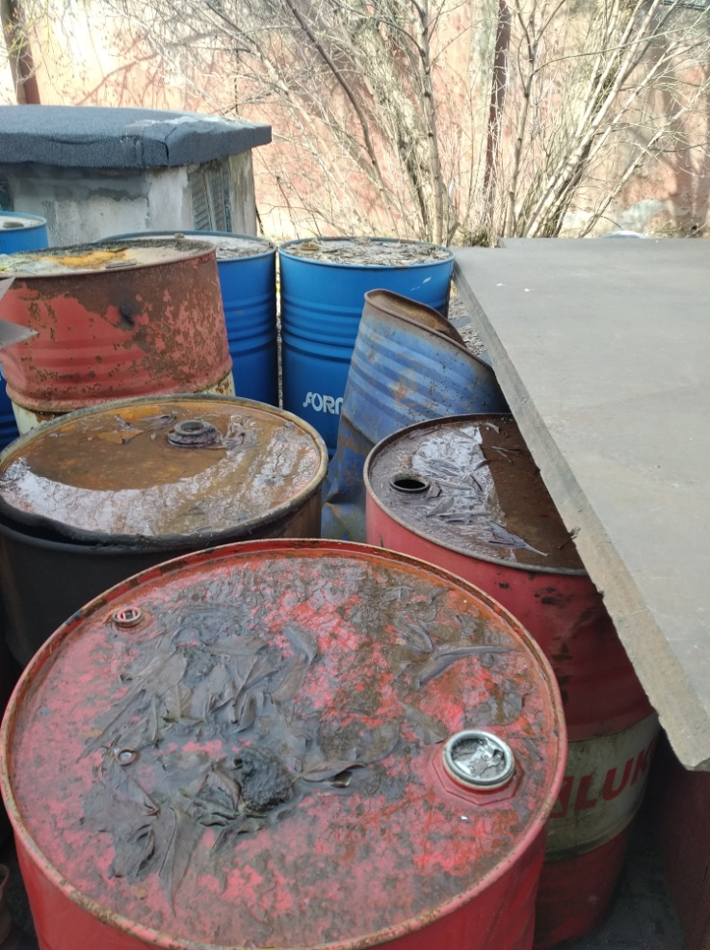 | 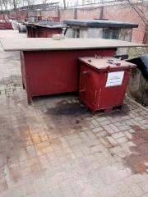
- территория ОАО «Минский тракторный завод»,
цех № 93
дата обнаружения и место совершение нарушения

- Размещение отходов – тара загрязненная ЛКМ, вне санкционированных мест
описание нарушения

- ОАО «Минский тракторный завод» после обнаружения нарушения приняты меры, направленные на устранение нарушения
принятые меры по устранению нарушения (дата направления рекомендации, предписаний, информационных писем по устранению выявленных нарушений (недостатков), срок исполнения)
4.-
принятые меры по привлечению к ответственности (дата начала административного процесса, дата вынесения постановления о привлечении к административной ответственности либо освобождении от административной ответственности с вынесением предупреждения с указанием на часть статьи и статью КоАП, размер штрафа)
5. -
принятые меры по возмещению вреда, причиненного окружающей среде (дата акта об установлении факта вреда, причиненного окружающей среде, размер причиненного вреда окружающей среде, дата предъявления претензии)

